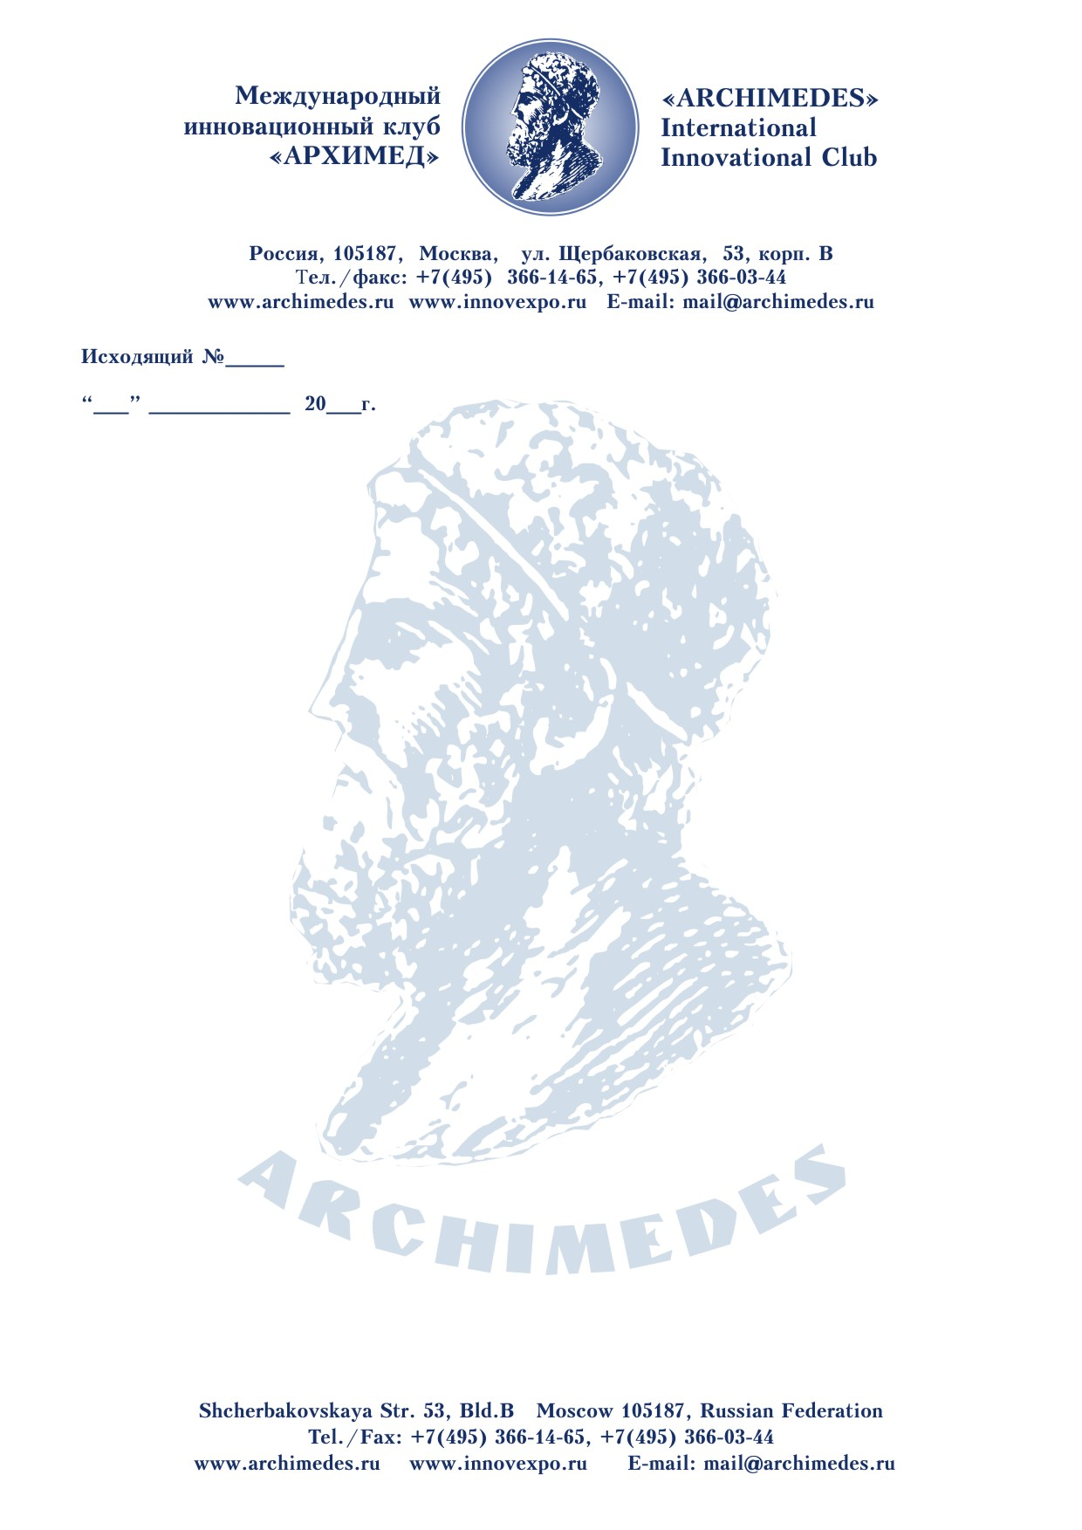

Ч-160
26 июля 21
Директору ИМАШ PAH
Глазунову В.А.
Уважаемый Виктор Аркадьевич!
Международный инновационный клуб «Архимед» приглашает Вас принять участие в Молодежной патентной инкубационной выставке «Один пояс, один путь», которая будет проходить с 23 по 26 августа 2021 года в международном выставочном центре г. Чунцинь в рамках 2021 Smart China Expo. Выставка проходит при поддержке министерства промышленности и департамента информации КНР, Национальной комиссии по развитию и реформам, Министерства науки и технологий, Китайской академии наук, Китайской инженерной академии, Китайской ассоциации науки и технологий, а также Министерства промышленности и торговли Сингапура и народного правительство Чунцина.
В связи с угрозой COVID-19, для иностранных участников «Один пояс, один путь» будет проходить онлайн.
На выставке будут созданы демонстрационные зоны по таким темам, как высокотехнологичное интеллектуальное производство, аэрокосмическая промышленность, энергосбережение, биотехнологии, и охрана окружающей среды.
Во время проведения выставки будут продвигаться трансформация и индустриализация изобретений с помощью развития инновационных методов инкубации продуктов интеллектуальной деятельности на китайском рынке.
Лучшие изобретения и инновационные проекты будут награждены медалями выставки по итогам оценки международного жюри. Все экспоненты объединенной экспозиции Международного клуба «Архимед» получат дипломы участника, а наиболее интересные экспонаты - награды выставки.
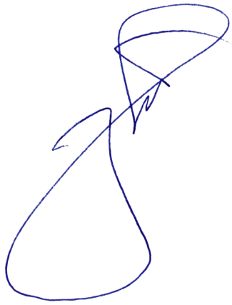
С наилучшими пожеланиями и готовностью к сотрудничеству,
Президент Международного инновационного клуба «Архимед»
Д.И. Зезюлин
Исп.: Часовикова Д.С.
Тел. (495) 366-14-65,
факс: (495) 366-03-44
E-mail: mail@archimedes.ru

